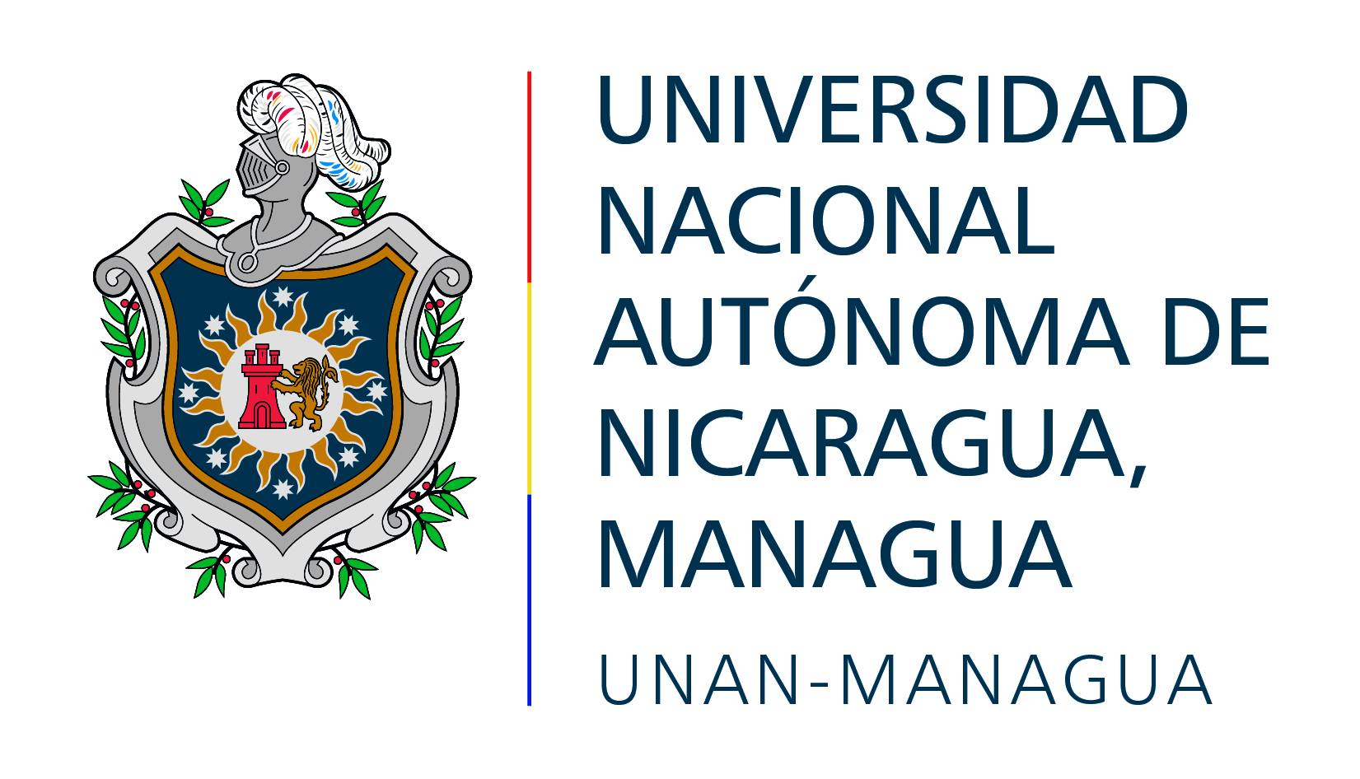

Facultad Regional Multidisciplinaria de Estelí

“Leonel Rugama Rugama”

Telefax: 713-7750
Estelí, Nicaragua

UNIVERSIDAD NACIONAL AUTONOMA DE NICARAGUA

Facultad Regional Multidisciplinaria de Estelí

“Leonel Rugama Rugama”

Administración

Telefax: 713-7750
Estelí, Nicaragua

ACTA DE AUTORIZACIÓN PARA ELIMINACIÓN DE DOCUMENTOS
Nº ## - ####
En la ciudad de Estelí, el día ## de xxxxxxxx del año ####, a las ##:## de la xxxxxx en las instalaciones de la Facultad Regional Multidisciplinaria de Estelí (FAREM-Estelí), se autoriza la eliminación de documentos correspondientes a las áreas de xxxxxxxxx, xxxxxxxx y xxxxxxxxxxxx. Esta autorización se coordinó con: Nombres-y-apellidos (Área), Nombres-y-apellidos (Área), Nombres-y-apellidos (Área) y Nombres-y-apellidos (Área).
Dichos expedientes y documentos son considerados de carácter transitorio y sin vigencia administrativa y algunos casos son copias, por tanto, no aptos para cambiar su estado a documentos históricos.
Para dar cumplimiento a los procedimientos correspondientes y normas de control establecidas, los firmantes verificamos y constatamos. A continuación, detalle:
No. | Descripción | Años | Motivo para eliminar

Teniendo presente lo anterior firmamos la presente ACTA, considerándose como original.
XXx. Nombres-y-apellidos  Cargo  FAREM-Estelí | XXx. Nombres-y-apellidos  Cargo  FAREM-Estelí
XXx. Nombres-y-apellidos  Cargo  FAREM-Estelí | XXx. Nombres-y-apellidos  Cargo  FAREM-Estelí

Cc./
XXx. Nombres-y-apellidos. Área
XXx . Nombres-y-apellidos. Área
XXx . Nombres-y-apellidos. Área
Archivo.

